02/septiembre/2026
Trabajo 4. Sociología
Investigar con el territorio
Preguntas para la reflexión
- ¿Qué diferencia existe entre recoger información de una comunidad y construir conocimiento con ella?
Recoger información significa obtener datos de las personas, por ejemplo, mediante encuestas, entrevistas u observaciones, pero sin necesariamente involucrarlas en el análisis o en las decisiones. En cambio, construir conocimiento con la comunidad implica reconocer que sus habitantes también poseen conocimientos basados en su experiencia y en la historia del territorio. Por eso, el ingeniero debe escuchar, comparar esos saberes con las mediciones técnicas y trabajar conjuntamente para comprender y solucionar el problema.

- ¿Cómo puede la memoria del territorio orientar un estudio técnico?
La memoria del territorio permite conocer situaciones que quizás no aparecen en los datos actuales. Por ejemplo, los habitantes pueden recordar hasta dónde llegó una inundación, cuáles zonas se han inundado anteriormente o qué cambios ha tenido el terreno. Esta información puede orientar al ingeniero para identificar zonas de riesgo, formular mejores preguntas y decidir qué mediciones técnicas realizar.

- ¿Qué significa devolver los resultados de un proyecto de forma clara?
Significa explicar a la comunidad qué se encontró, cómo se obtuvo la información y qué decisiones se tomaron. La devolución debe hacerse de manera comprensible, evitando utilizar únicamente lenguaje técnico. También debe permitir que las personas conozcan cómo fueron utilizados sus aportes y puedan revisar o cuestionar los resultados.

- ¿Por qué no toda reunión comunitaria es una IAP?
Porque una reunión por sí sola no garantiza una Investigación-Acción Participativa (IAP). La IAP requiere participación real, estudio del problema, construcción conjunta de conocimiento y acciones encaminadas a mejorar la situación. No basta con hacer reuniones o encuestas; debe existir organización, participación y algún cambio o acción concreta sobre la realidad.
- 5. ¿Qué debe hacer el ingeniero cuando el saber local y una medición técnica no coinciden?
El ingeniero no debería descartar inmediatamente el conocimiento de la comunidad ni aceptar automáticamente una de las dos versiones. Debe investigar la diferencia, revisar las mediciones, escuchar nuevamente a los habitantes y comparar distintas fuentes de información. De esta manera puede determinar por qué existe la diferencia y construir una explicación más completa del problema.

- ¿Qué responsabilidad tiene el ingeniero cuando una decisión afecta a otras personas?
Tiene la responsabilidad de actuar con rigor técnico y responsabilidad epistemológica, teniendo en cuenta las consecuencias de sus decisiones. Debe utilizar información confiable, escuchar a las personas afectadas, reconocer los conocimientos del territorio, explicar los resultados y procurar que sus decisiones no generen daños innecesarios o nuevas desigualdades.

- Mapa mental de profundización
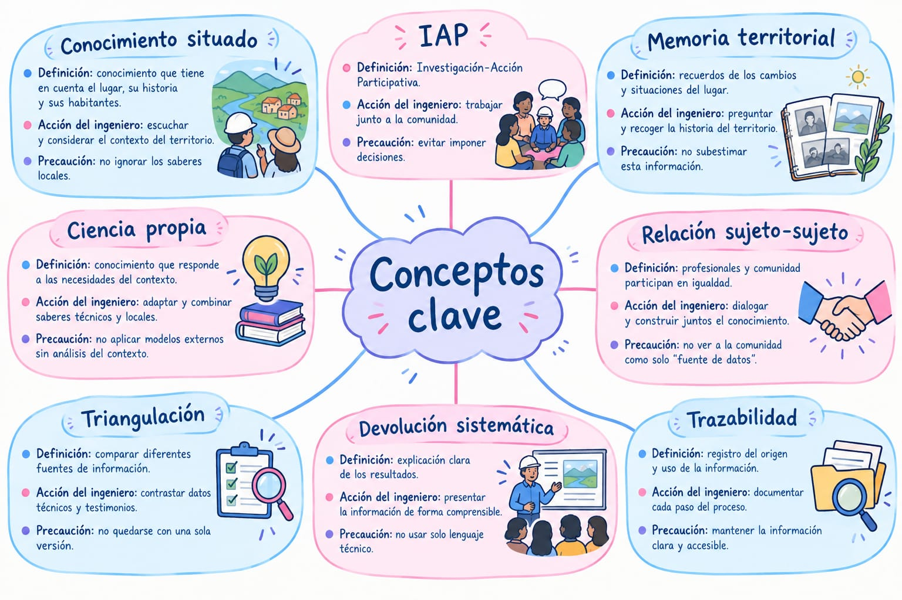
- Laboratorio de co-diagnóstico
Voy a utilizar como ejemplo un problema de drenaje e inundaciones en un barrio, porque permite aplicar claramente las ideas de la lectura.

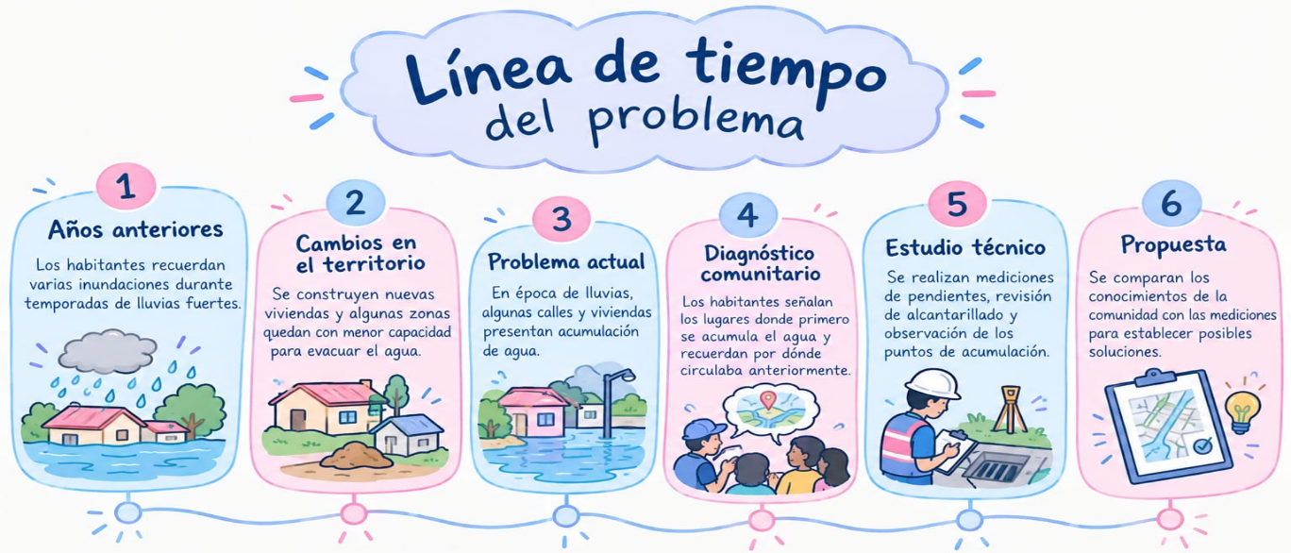
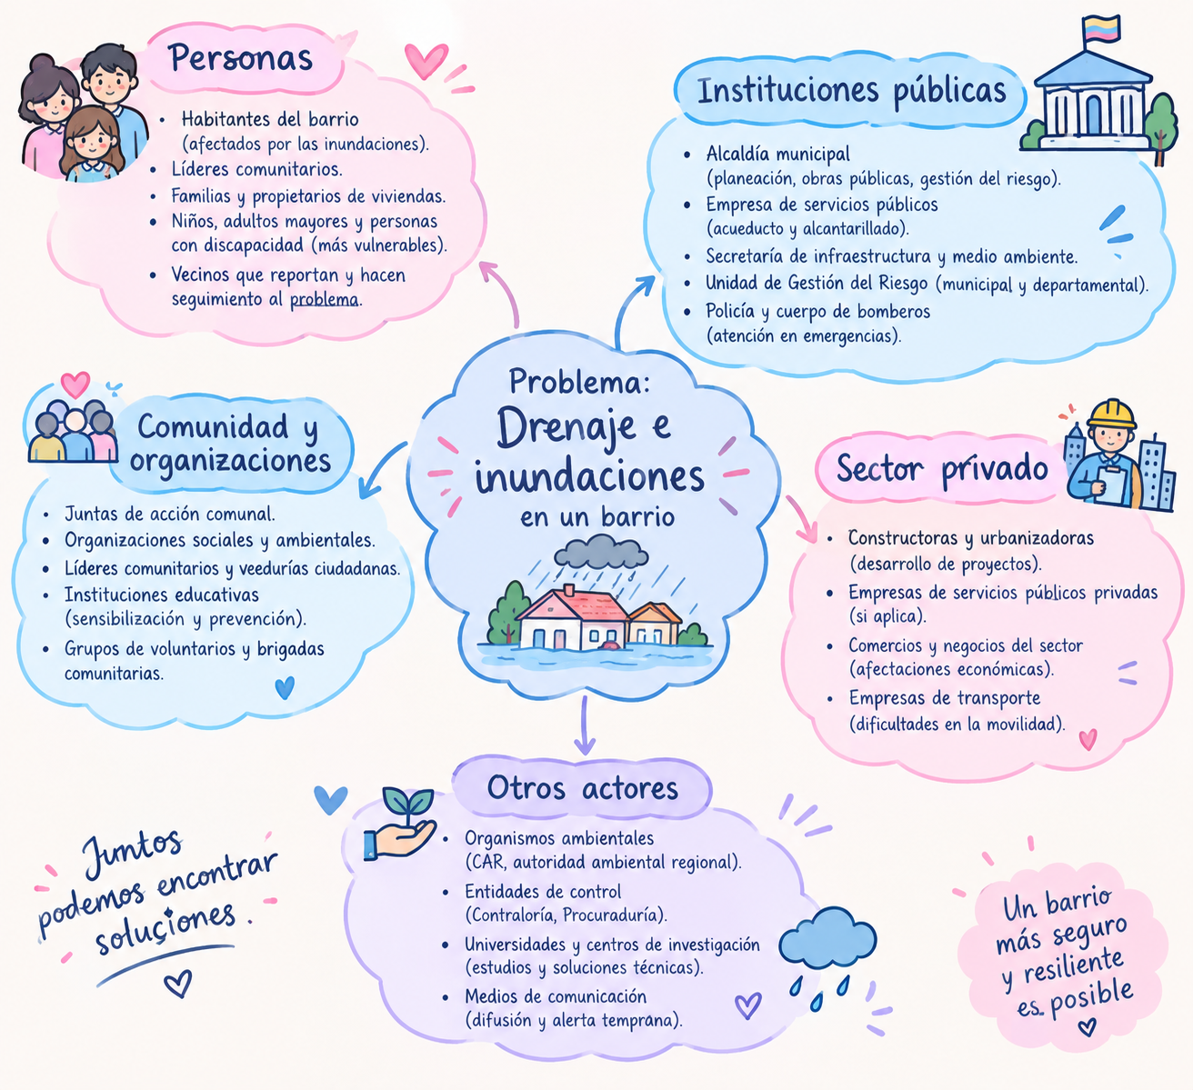
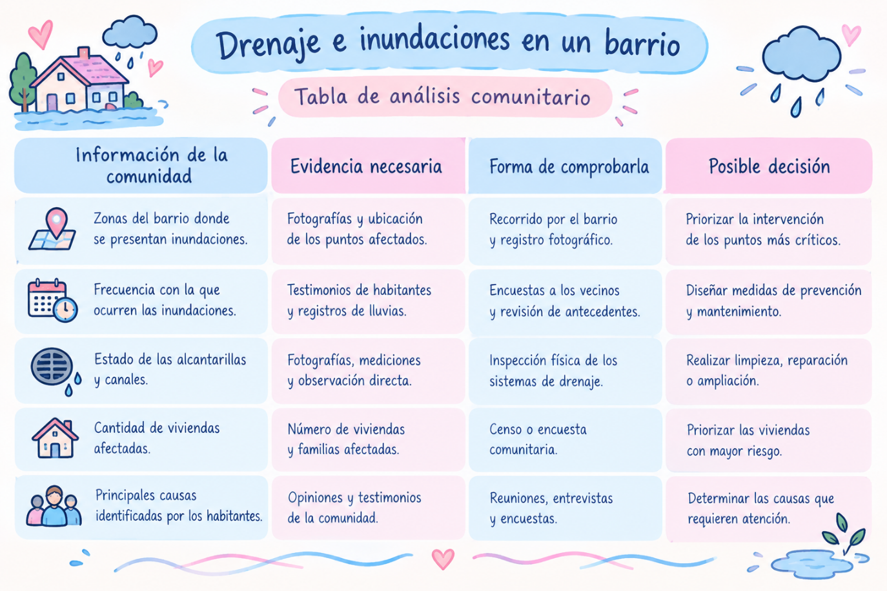
Solución 1: Limpieza y mantenimiento
La comunidad informó sobre los puntos donde se acumula el agua y las alcantarillas obstruidas. Esto se comprobó mediante recorridos y fotografías. Queda por determinar si el sistema tiene capacidad suficiente durante lluvias intensas.
Cambio en el diagnóstico: se identificó que las inundaciones no solo son causadas por la lluvia, sino también por la falta de mantenimiento y las obstrucciones. Se propone realizar limpieza y reparación del drenaje.
Solución 2: Mejoramiento del sistema
La comunidad indicó la frecuencia de las inundaciones y los sectores más afectados. Esta información puede comprobarse mediante encuestas y registros. Se debe determinar si es necesario ampliar o construir nuevos sistemas de drenaje.
Cambio en el diagnóstico: se pasó de considerar únicamente la limpieza a reconocer que también puede existir una insuficiencia en la capacidad de la infraestructura.

- Cuartilla
¿Cómo cambia mi manera de conocer antes de diseñar?
Introducción
La lectura sobre Orlando Fals Borda permite comprender que el conocimiento necesario para desarrollar una obra de Ingeniería Civil no proviene únicamente de los instrumentos, las mediciones o los modelos técnicos. El territorio también contiene conocimientos construidos por las personas que lo habitan. Por esta razón, reconocer el conocimiento situado y la participación comunitaria puede cambiar la manera en que un ingeniero estudia un problema antes de diseñar una solución.
Desarrollo
Por ejemplo, si se presenta un problema de inundaciones en un barrio, el ingeniero puede realizar mediciones de niveles, pendientes, capacidad de los sistemas de drenaje y comportamiento del agua. Sin embargo, los habitantes pueden aportar información que no aparece fácilmente en una base de datos. Pueden explicar dónde se acumula primero el agua, hasta dónde llegó una inundación anterior, qué cambios ha tenido el territorio y cuáles lugares presentan problemas desde hace varios años.
Esta información no significa reemplazar las mediciones técnicas. Por el contrario, debe ser comparada y comprobada mediante diferentes fuentes. Aquí adquieren importancia la memoria territorial y la triangulación. El ingeniero puede comparar los testimonios de los habitantes con fotografías, registros, observaciones y mediciones técnicas para obtener un diagnóstico más completo.
Además, los resultados deben ser devueltos a la comunidad de manera clara. Las personas tienen derecho a comprender qué se encontró, cómo se obtuvo la información y cómo sus aportes fueron utilizados. De esta manera se establece una relación de trabajo en la que profesionales y habitantes participan en la construcción del conocimiento.
Conclusión
Mi compromiso como futuro ingeniero sería no diseñar una obra solamente desde el escritorio. Primero debo conocer el territorio, escuchar a quienes lo habitan, revisar su historia y comparar sus conocimientos con la evidencia técnica. De esta manera puedo tomar decisiones con mayor responsabilidad y desarrollar soluciones que respondan realmente a las necesidades de la comunidad.

Glosario
• Conocimiento situado: conocimiento que tiene en cuenta el lugar, su historia y sus habitantes.
• Ciencia propia: conocimiento científico que responde a los problemas del contexto y adapta los modelos externos a las condiciones de la región.
• IAP: Investigación-Acción Participativa; une participación, investigación y acciones para mejorar un problema.
• Relación sujeto-sujeto: relación en la que profesionales y comunidad participan conjuntamente en la producción de conocimiento.
• Memoria territorial: recuerdos de los cambios y situaciones ocurridas en un determinado lugar.
• Triangulación: comparación de diferentes fuentes de información para comprobar un dato o una situación.
• Devolución sistemática: explicación clara y ordenada de los resultados a quienes participaron en el proceso.
• Trazabilidad: registro del origen de la información y de cómo fue utilizada para tomar una decisión.
• Co-diagnóstico: diagnóstico construido a partir de los aportes técnicos y comunitarios.

